苏州市姑苏区2018-2019学年第一学期期中考试试卷
初三物理
一、选择题（24分）
1．下列四种用具中，正常使用时属于费力杠杆的是 （ ）
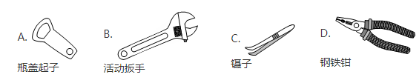

2．下列单位中，都属于功率的单位的是 （ ）
A. KW B. W C. N D. W
3．一个孩子从滑梯上匀速滑下，其臀部有灼热的感觉，这一过程中，小孩子的（ ）
A. 动能增大，势能减少，机械能不变
B. 动能不变，势能不变，机械能不变
C. 动能增大，势能减少，机械能不变，内能增大
D. 动能不变，势能减小，机械能减小，内能增大
4．如图所示是使用简单机械匀速提升同一物体的四种方式不计机械自重和摩擦，其中所需动力最小的是 （ ）
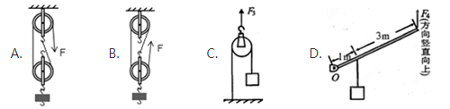

[来源:Zxxk.Com]

5．由同种物质组成的甲乙两物体，已知它们的质量之比为1：2，甲的温度升高了，乙的温度升高了，那么两物体吸收的热量之比为 （ ）
A. 8：5 B. 5：8 C. 1：1 D. 1：2
6．对物理概念的理解是学好物理的关键。关于功、功率和机械效率，下列说法正确的是
（ ）
A. 做功快的机械，机械效率一定高
B. 做功多的机械，功率一定大
C. 功率大的机械，做功一定快
D. 通过改进机械的性能可以使机械效率达到
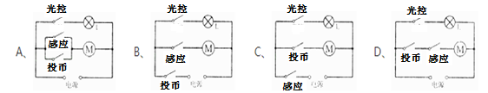
7．小明家所在的小区安装了自动售水机。售水机既可以通过刷卡闭合“感应开关”，接通供水电机取水，也可以通过投币闭合“投币开关”，接通供水电机取水；光线较暗时“光控开关”自动闭合，接通灯泡提供照明。以下简化电路符合要求的是 （ ）

[来源:Zxxk.Com]
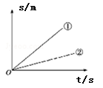
8．小明用弹簧测力计两次沿水平方向拉着同一物体在同一水平面上运动，两次运动的 s-t图象如图所示，其对应的弹簧测力计示数分别为F₁、F₂，相等时间内所做的功分别为W₁、W₂，则它们的关系正确的是 （ ）
A．F₁ > F₂，W₁> W₂
B．F₁ = F₂，W₁> W₂
C．F₁ = F₂，W₁< W₂
D．F₁< F₂，W₁< W₂
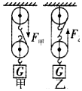
9．如图所示，用相同的滑轮组装的甲、乙两个滑轮组，匀速提起质量相同的物体，不计绳重及摩擦。下列说法正确的是（ ）
A. 乙更省力，机械效率一样大
B. 甲更省力，机槭效率一样大
C. 乙更省力，乙机械效率大
D. 甲更省力，甲机械效率大
10．如图，开关能同时控制两盏灯，且一盏灯的灯丝断了也不影响另一盏灯工作的电路是 （ ）
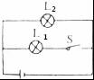
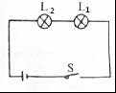
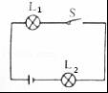
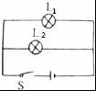

A． B． C． D．
11．如图所示，小球分别从光滑斜面AB、AC、AD的顶端下滑到斜面底端时的动能是
（ ）
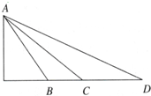
A. 从AB滑下时最大
B. 从AC滑下时最大
C. 从AD滑下时最大
D. 从三个斜面滑下时一样大
12．如图是某开发区使用的“风光互补”景观照明灯．它“头顶”小风扇，“肩扛”光电池板，“腰挎”照明灯，“脚踩”蓄电池．下列解释合理的是 （ ）
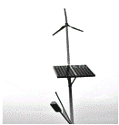
A．光电池板是将电能转化为光能
B．照明灯是将内能转化为电能
C．小风扇利用风力发电，将机械能转化为电能
D．蓄电池夜晚放电，将电能转化为化学能
二、填空题（28分）
13．一些家用电器的内部结构中常常装有控制开关，这些开关一般与相应的用电器______联．洗衣机、电视机、电冰箱等家用电器之间是 联的。
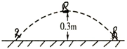
14．给蓄电池充电时，蓄电池相当于_________用电器/电源；某同学把灯泡、干电池和开关用导线连接起来开关闭合后灯泡不亮，不一会儿干电池就发热了。这个电路的故障是该电路发生了___________。
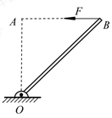
15．我市学业水平体育测试立定跳远项目中，体重为500N的某同学从最高点到落地点的过程中，重心下降的最大距离为，用时，轨迹如图则此过程重力做的功为______ J，重力势能转化为_________能。不考虑空气阻力，机械能______ （变小/不变/变大）。
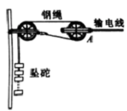
16．如图所示，OB是以O点为支点的杠杆，F是作用在杠杆B端的力。图中线段AB与力F的作用线在一条直线上，且OA⊥AB。线段 （OA/AB/OB）表示力F的力臂，如果拉力一直保持水平方向拉至杠杆到竖直方向，拉力F大小将 （变小/不变/变大）。
17．高速铁路的输电线，无论冬夏都绷的直直的，以保障列车电极与输电线的良好接触。如图为输电线的牵引装置。钢绳通过滑轮组悬挂20个相同的坠砣，每个坠砣质量为20kg，不计滑轮和钢绳自重和摩擦，输电线A端受到的拉力大小为________N。若某段时间内坠砣串下降了30cm，则输电线A端向左移动了_______cm。（g取10N/kg，不考虑钢绳的热胀冷缩）
18．汽车的发动机采用以水为主要成分的冷却液来降温，这是因为水的___________．某台转速为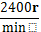的四冲程单缸内燃机在1s内活塞对外做功______ 次，若每次做功130J，该内燃机的功率为______
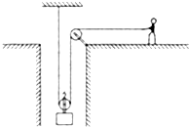
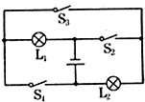
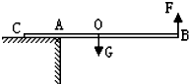
19、如图所示电路中，要使、串联，则应闭合的开关是______ ；要使灯、并联，则应只闭合开关______ ．

20．如图所示，滑轮规格相同、重均为工人用150N的水平拉力匀速向右拉动绳端，在20s内矿井里的物体提升不计绳重及轮轴间摩擦，物体重为______N，工人拉动绳子做功的功率为______此过程中，滑轮组的机械效率为______。
第20题图
第19题图
第21题图
21．如图所示，有一根均匀铁棒，长为L，L/4，重力，为了不使这根铁棒的B端下沉，所需外力至少应为______ N

22．中国航天2018年上半年成功完成18次发射任务，请回答下列相关问题：
（1）火箭在上升过程中与空气摩擦导致内能________(变小/不变/变大)，此内能改变是通过__________的方式实现的．
（2）现代火箭用液态氢作燃料，是因为它具有较大的______，燃烧时能放出更多的__________（温度/内能/热量）。
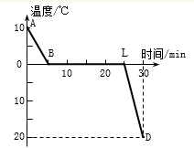
（3）我国火箭回收方式是：火箭消耗完燃料后将自动脱离飞船，借助降落伞落回地面，则在匀速下落过程中，火箭的动能__________（变小/不变/变大，下同），机械能__________．
23．如图所示，是某液体的凝固图像，第20min的内能________ （大于/小于/等于）第10min的内能；若该物质是均匀放热，且质量不变，从图像可以看出，该物质液态与固态的比热容之比为 。
三、解答题
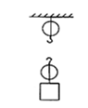
24．（1）如图，杠杆OA在力F₁、F₂的作用下处于静止状态，L₁为力F₁的力臂．在图中画出力F₂的力臂L₂和力F₁的示意图．（8分）
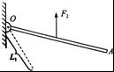

[来源:学#科#网Z#X#X#K]
第24题（1）图
第24题（2）图
（2）如图所示，利用滑轮组匀速提升重物，要求使用时最省力，请完成该滑轮组的绕法。
（3）如图所示，试在两个虚线框内，选填“电源”和“开关”的符号，并满足当开关都闭合时两灯组成并联电路．
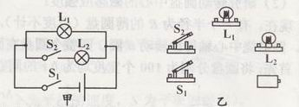
（4）请你根据甲电路图，帮助小雨同学连接乙实物电路。
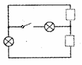
第24题（3）图
第24题（4）图

25．在探究“动能的大小与什么因素有关”时，同学们提出了如下猜想：
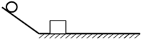
猜想一、动能的大小可能与物体的密度有关；
猜想二、动能的大小可能与物体的运动速度有关；
猜想三、动能的大小可能与物体的质量有关．
老师提供如下实验器材：刻度尺、四个金属球（100g的铁球、100g的铝球、50g的铁球、50g的铜球）、小木块和长木板．（7分）
（1）同学们设计了如下实验方案：按图组装实验器材，让小球从斜面上由静止滚下，碰撞水平面上的小木块后，根据木块被撞出的距离，来比较 的动能大小．
（2）为了验证“猜想一”，应将100g的铁球和 分别从斜面的 （不同/相同）高度处由静止滚下，撞击水平面上同一位置的小木块，用刻度尺分别测量有关距离．
（3）为了验证“猜想二”，应让同一小球从斜面的 （不同/相同）高度由静止滚下，撞击水平面上 的小木块，用刻度尺分别测量有关距离．
（4）如果水平面是光滑的，实验能否进行？___________ 理由是：
．

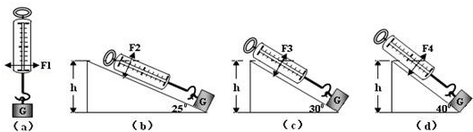
26．在简单机械中，把倾斜的坡面称为斜面，它便于把重物推上某一高处．小明同学在某次课外活动课上想研究斜面的使用特点．他先用弹簧测力计把重为G的物体缓慢提起h高度，此时测力计的示数情况如图（a）所示．再分别用弹簧测力计把该物体沿着倾角不同的光滑斜面拉到h高度，测力计的示数情况如图（b）、（c）、（d）所示．请仔细观 察图中的操作和测力计的示数变化，然后归纳得出初步结论．（8分）

（1）比较图（a）与（b）〔或（a）与（c）或（a）与（d）〕两图可知：
。
（2）比较图（b）（c）（d）可知：其他条件相同时，_______________越省力。
（3）某实验小组的同学们利用上面的三个斜面探究“斜面的机械效率”实验，他们在实验过程中收集的数据如下表：
次数 | 倾斜程度 | 物块重力G/N | 斜面高h/m | 拉力F/N | 斜面长s/m | 机械效率η
1 | 较缓 | 5 | 0.2 | 2.4 | 1 | 41.7%
2 | 较陡 | 5 | 0.5 | 3.2 | 1[来源:学科网ZXXK] | 78.1%
3 | 最陡 | 5 | 0.7 | 4.3 | 1 | 81.4%
①实验过程中应拉动弹簧测力计沿斜面做 运动．
②分析表中的数据可知：在其它条件一定时，斜面越陡，机械效率越 （高/低）．
③该小组又进行了第4次实验，他们在斜面上铺上棉布，使斜面变粗糙，保持斜面高和长分别是0.5m和1m，读出此时弹簧测力计的示数为4.5N，他们测得这种情况下斜面的机械效率为 （小数点后保留一位小数）．把第4次实验数据与第 次测量结果相比较，还能得出：在其他条件一定时，斜面越粗糙，斜面的机械效率越_______（高/低）．
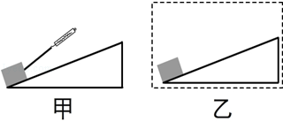
④实验小组的同学发现在实验过程中弹簧测力计很难严格地沿斜面方向拉动（如图甲所示）．为了解决这个问题，实验小组的同学经过讨论后，决定利用一个合适大小的滑轮来改进实验．请你在乙图中画出使用此滑轮的方法。

27．某班同学利用图甲所示的实验装置探究水和煤油的吸热能力。（7分）
（1）在图甲中除了所给的实验器材外，还需要的测量工具有天平和________。加热过程中，水和煤油吸收热量的多少是通过________来判断的。
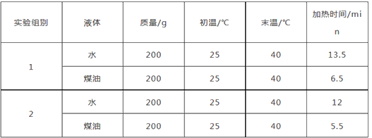
（2）实验中第1、2两个小组记录的实验数据如下表
通过分析实验数据，能够初步得出结论： 。

[来源:学科网ZXXK]

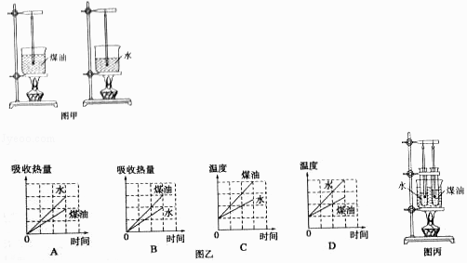
（3）图乙是第1组同学绘制的“吸收热量一时间”和“温度一时间”图象，能正确描述该实验真实情况的图象是________（选填序号）。
（4）使质量相同的水升高相同的温度，加热时间应该相同，但1、2两组的同学在交流实验数据时发现：第1小组的加热时间明显偏长，其原因可能是________。

28．晓彤同学在科技活动小组中为学校茶炉房设计了如图1所示的人工控制电路．用红绿灯分别表示水是否烧开，只红灯亮，表示水未烧开，只绿灯亮，表示水已烧开．（6分）
（1）水已烧开时开关的开闭情况是
A．S₁闭合、S₂断开 B．S₁断开、S₂闭合 C．S₁、S₂都断开 D．S₁、S₂都闭合
（2）小雪同学看了晓彤的设计后认为该设计还有不足之处，请指出该设计的不足： ．
（3）同学们经过讨论，在晓彤设计的基础上进行了改进，克服了上述的不足，请你将改进后的电路图画在图方框内．（可改动元件）
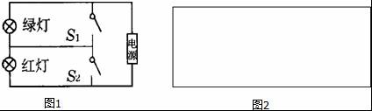

29.太阳能具有清洁无污染、可再生等优点，是最有开发前景的新能源之一，小明家新安装了一台最多可装50kg水的太阳能热水器，加满水后，经过4h阳光的照射，水温由原来的20℃升高到40℃，则：（6分）
（1）在这4h内水吸收了多少热量？
（2）若这些热量由效率为20%的火炉燃烧焦炭来提供，则需要燃烧多少焦炭？这些焦炭完全燃烧放出的热量是多少？[水的比热容C_{水}＝4.2×10³J/(kg．℃)、焦炭的热值q＝3×10⁷J/kg]

30．如图1的“塔吊”是建筑工地上普遍使用的起重设备，AB是竖直支架，CD是水平臂，其上OC段叫平衡臂，C端装有配重体，OD段叫吊臂，E处装有滑轮，可在O、D两点间移动．（6分）
（1）由“塔吊”结构图可知，当E点越靠近D点时，能安全吊起重物的最大质量越
（大/小）。
（2）用此“塔吊”将1.5t的钢材先竖直匀速吊起10m高，然后沿水平方向慢慢旋转90°后即送达指定位置，在这一过程中“塔吊”对钢材做功 J（g=10N/kg）
（3）“塔吊”通过电动机带动如图2所示的滑轮组，竖直吊起物体。某次吊起的重物为3×10⁴N，物体匀速上升的速度为1.5m/s，电动机对滑轮组钢丝上的水平拉力F做功的功率为75kW，求这次起吊时滑轮组的机械效率。（要求写出计算过程）
